7. Měnové podmínky

Měnové podmínky působily směrem k růstu české ekonomiky |  | Zásoba peněz v ekonomice stoupla ve stavu z konce června 2013 meziročně o 4,3 % při stagnaci nominálního HDP, čímž měnové podmínky v české ekonomice potvrdily svoji expanzivitu. Na růstu agregátu M2 se podílelo především zvýšení netermínovaných (jednodenních) vkladů, naopak tzv. quasi peníze (ostatní vklady kromě netermínovaných) meziročně klesly (-4,6 %) už třetí čtvrtletí v řadě. Přírůstek úvěrů podnikům a domácnostem (+2,3 %) byl meziročně druhý nejnižší od září 2010 a dokládá jednak nižší potřebu provozního financování firem a jejich opatrnost pokud jde o investice, jednak obezřetnost domácností (i bank) pokud jde o novou zadluženost.
Tempo růstu domácích úvěrů opět zpomalilo |  | Růst domácích úvěrů (tj. úvěrů vládnímu a soukromému sektoru) zpomalil na +1,8 % meziročně ve stavech z konce června 2013. Ve stejnou dobu v roce 2012 rostly domácí úvěry meziročně o 6,1 % (v 1. čtvrtletí 2013 rovněž rychleji, o 2,7 %). Na této ztrátě tempa participovalo snížení zadluženosti vládního sektoru (-1,1 % proti stejnému období 2012), opětovný značný pokles tempa úvěrů firmám, který se přiblížil meziroční stagnaci (+0,4 %). Tento fakt dokládá nejistotu a slabost ekonomiky pokud jde o nadcházející oživení. Úvěry domácnostem stouply koncem 1. pololetí meziročně o 3,9 %, ve stejném období 2012 o 5 %.
Úvěry na bydlení meziročně rostou, úvěry od bank na spotřebu klesají již sedmé čtvrtletí v řadě |  | Úvěry obyvatelstvu od bank na bydlení byly ve stavech z konce června 2013 meziročně vyšší o 4,6 % díky znatelnějšímu přírůstku hypotečních úvěrů (+6,3 %) oproti úvěrům, které poskytly obyvatelstvu stavební spořitelny. Úvěry na spotřebu poskytované bankami se naopak snížily o 1,2 % a jejich stavy klesají setrvale už od září 2011. Dochází zřejmě opět k příklonu obyvatelstva k nebankovnímu úvěrování – stavy úvěrů poskytované leasingovými společnostmi a společnostmi splátkového prodeje už druhé čtvrtletí za sebou meziročně vzrostly (o 3 % ke konci června 2013). Příčina leží zřejmě v nižších nárocích těchto poskytovatelů na bonitu klientů.
Preference posilovat peněžní zůstatky na běžných a žirových účtech pokračuje, v případě domácností dynamika mírně oslabila |  | Co se depozitních obchodů bank týká, na jejich marže pozitivně působí skutečnost, že lidé dále zvyšují své zůstatky na netermínovaných vkladech (+6,8 % meziročně koncem června 2013), což méně zatěžuje objem nákladových úroků bank. Na jednodenních vkladech domácností tak leželo koncem 1. pololetí 1 197 mld. korun, na běžných účtech firem pak 662,3 mld. korun. Zatímco přírůstky těchto peněz v případě domácností spíše klesají (+6,8 % meziročně z +7,4 % v polovině roku 2012), u firem je patrný vyšší růst (+14,4 %, proti 12,1 %) – tento jev je zřejmě důsledkem horších možností podniků uplatnit tyto zdroje buď investičně nebo ve financování výrobní činnosti.

Graf č. 19 |  | Termínované vklady domácností a firem (y/y, v %) | Graf č. 20 | Úvěry firmám a domácnostem  (bez cenných papírů, y/y, v %)
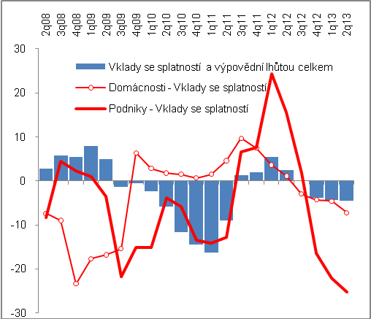 |  |  | 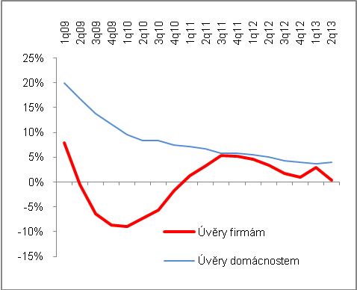
 | Pramen: ČNB, vlastní propočty

